JAVNO PODJETJE LJUBLJANSKI POTNIŠKI PROMET, d.o.o.
TEHNIČNA SPECIFIKACIJA ZA SLUŽBENA OBLAČILA
2023

SPLOŠNE ZAHTEVE ZA VSA SLUŽBENA OBLAČILA, KI SO PREDMET TEHNIČNE SPECIFIKACIJE

Ali je in za katere dele službenih oblek je potrebno v teku postopka javnega naročila za ekonomsko najugodnejše oz. izbrane ponudnike:
- dostaviti vzorčne modele,
- dostaviti 1 t/m tkanine,
- dostaviti velikostni set po podpisu pogodbe in
- opraviti odvzem mer na lokaciji LPP,
je razvidno iz Seznama delov službenih oblek in zahtev.

- VZORČNI MODELI IZBRANEGA PONUDNIKA

Izbrani ponudnik predstavi vzorčne modele velikosti (srajca št. 41, čevlji 42, ostalo št. 50 oz. poljubno, če ne obstajajo velikostne številke) artiklov, ki so navedeni v ponudbenem predračunu. Vzorčni modeli morajo biti izdelani iz točno takega materiala kot je zahtevan v tehnični specifikaciji. Kjer je to zahtevano, tudi vzorec tkanin.
Vzorčni modeli so lahko brez napisov in logotipov.
Vzorce tkanin in vzorčne modele naročnik neizbranim ponudnikom vrne, izbranim pa ne vrne.

- PRAVICA DO TESTIRANJA TKANIN

Naročnik si pridržuje pravico do testiranja tkanin pri ustrezni strokovni ustanovi.
Če rezultati ne bodo skladni z zahtevami v razpisni dokumentaciji in predloženim tehničnim listom tkanine ponudnika, lahko naročnik zavrne celotno naročilo.
Ponudnik mora predložiti uporabljeno tkanino in podlogo v velikosti 1 t/m za namene testiranja. Neizbranim ponudnikom se tkanina vrne.

- SPLOŠNE ZAHTEVE

Material za izdelavo mora ustrezati zahtevanim kakovostnim parametrom tkanin za izdelavo oblačila. Surovinska sestava tkanine mora omogočati, da oblačila ob uporabi dveh let obdržijo lastnosti: barvo, obliko, trdnost šivov in kompaktnost - tkanine se ob zmerni uporabi ne smejo razkrajati.

- ODVZEMANJE MER

Izbrani ponudnik mora po podpisu okvirnega sporazuma izdelati oblačila – velikostni set za moške v vseh predvidenih velikostnih številkah in poskrbeti za njihovo pravočasno pomerjanje za presojo ustrezne velikosti oblačil. Naročnik pri opisu posameznega dela službenega oblačila posebej napiše, ali je pri njem predviden odvzem mer.

Glede na majhno število žensk – uporabnic službenih oblačil, velikostni set za ženske ni potreben. Službena oblačila za ženske se šiva po izmeri.

Velikostni set obsega velikostne številke, kot je navedeno v Seznamu delov službenih oblek in zahtev.

Velikostni seti ostanejo last naročnika.

Prilagajanje velikostnih številk:
Oblačila mora izbrani ponudnik prilagoditi postavam:
- zgornji deli: dolžine rokavov ter morebitne manjše popravke v širini in dolžini modela,
- hlače: dolžina hlač, obseg pasu.

Merilni listi ob odvzemanju mer:
Ob odvzemanju mer mora izbrani ponudnik pripraviti tabelo s podatki prejemnika službenega oblačila.

Zahtevani podatki na merilnih listih:
- datum odvzemanja mer,
- ime in priimek,
- matična št.
- izbrana velikost oblačil,
- druga prilagajanja – dolžine, širine,
- podpis izbranega ponudnika in podpis prejemnika službenega oblačila.

Po izvedenih meritvah mora ponudnik naročniku dostaviti:
- kopijo podpisanih merilnih listov in
- seznam izpolnjenih merilnih listov v Excelu

KAKOVOSTNI PARAMETRI ZA VSA SLUŽBENA OBLAČILA, KI SO PREDMET TEHNIČNE SPECIFIKACIJE

- KAKOVOSTNI PARAMETRI OSNOVNE TKANINE

Podatki v slovenskem jeziku
Ponudnik naj predloži tehnične podatke o tkaninah v slovenskem jeziku – vpiše jih v razpredelnice tehnične specifikacije (kakovostni parametri tkanine), kateri se nahajajo v razpisni dokumentaciji Povabila k oddaji ponudbe. Podatke vpiše ročno v sivo pobarvane stolpce.
Kot dokazilu o izpolnjevanju navedenih kakovostnih parametrov v razpredelnici je dolžan ponudnik za vse tkanine priložiti tudi tehnične liste tkanine.

- ŠIVANJE IZDELKA

Šivanje izdelka mora biti izvedeno tako, da vzdržijo šivi običajno obremenitev oblačila tekom nošnje. Zaključki šivov morajo biti čvrsti. Notranji šivi ne smejo povzročiti usipanja tkanine. Šivi morajo biti enakomerno oddaljeni od roba tkanine. Barva sukanca mora biti enaka barvi tkanine izdelka.
Izdelava in videz modela morata vizualno ustrezati skici in navodilom za izdelavo modela.

- LOGOTIP

Logotip na vzorčnih oblačilih, ki jih bo ponudnik ponudil ob razpisu, ni potreben.
Izbrani izvajalec mora pred pričetkom šivanja oblačila predložiti izvezen in tiskan logotip na izbrani tkanini, z izbrano barvo, v potrditev naročniku. Vezenje ali tiskanje mora biti kakovostno, kar preveri in potrdi naročnik.

- VŠIVNA ETIKETA

Vsako oblačilo mora biti opremljeno z eno ali več obstojnimi všivnimi etiketami iz katere/katerih je razvidna:
- surovinska sestava,
- način vzdrževanja,
- velikostna številka,
- naziv proizvajalca in
- letnica izdelave.

Podatki na etiketi/etiketah morajo biti odtisnjeni z obstojnimi barvili, kar pomeni, da morajo biti besedilo in simboli vidni ves čas uporabe.

- NEGA

Vsako oblačilo mora imeti všito etiketo z ustreznimi simboli za nego, da bo na njihovi osnovi možno brezhibno vzdrževanje oblačila. Navodila za nego morajo biti tudi v ponudbi natančno zapisana in označena s simboli za nego oblačil.

- EMBALIRANJE

Posamezno oblačilo mora biti zaščiteno z vrečko na kateri mora biti prilepljena etiketa s podatki o:
- nazivu proizvajalca,
- nazivu oblačila, skladno s posamezno tehnično specifikacijo,
- številki javnega naročila,
- letu izdelave,
- velikostni številki,
- imenu in priimku ter
- matični št. bodočega uporabnika oblačila

- BARVA

Barva posameznih oblačil se pred izdelavo uskladi z izbranim ponudnikom, ne glede na to, da je v opisu spodaj kje navedena oz. je slika v barvi.

SRAJCA IN BLUZA – KRATEK IN DOLG ROKAV (M/Ž)

- KAKOVOSTNI PARAMETRI TKANINE

Kakovostni parameter | Enota | Vrednost | Vrednost  tkanine  ponudnika | Odstopanje | Odstopanje  tkanine  ponudnika | Metoda
Barva |  | Bela, siva
Vezava |  | platno
Surovinska sestava | % | 80 % bombaž  20 % poliester |  | ± 5 % |  | ISO 1833
Površinska masa | g/m2 | 115 |  | ± 5 % |  | ISO 3801
Določanje dimenzijskih  sprememb ploskih  tekstilij pri pranju in  sušenju pri 40⁰C:  - po dolžini  - po širini | % | do 3  do 3 |  |  |  | SIST EN 25077  SIST EN ISO 6330
Barvne obstojnosti na:  Pranje pri 40⁰ C  Znoj – kisel  Znoj – alkalni  Drgnjenje  suho – mokro | Sprememba barve preskušanca | 4  4  4  4 |  |  |  | SIST EN ISO 105-C06  SIST EN ISO 105-E04  SIST EN ISO 105-E04  SIST EN ISO 105-X12
- NEGA
Navodila za nego morajo biti tudi v ponudbi natančno zapisana in označena s simboli za nego oblačil.

- INFORMATIVNI OPIS SRAJCE

- MODELA SRAJC
Modela moške srajce sta dva – ožji in raven kroj. Ožji kroj je rahlo krojen po telesu in nima gub na zadnjem delu. Raven kroj je rezan ravno in ima dve gubi pod naplečnikom.
- GUMBI
Srajca se spredaj zapenja s sedmimi vidnimi gumbi, barve osnovne tkanine.
- ŽEPA
Na prsnem delu ima srajca na vsaki strani našit žep z gubo in s poklopcem z zapenjanjem na gumb. Na desnem žepu je izvezen logotip podjetja LPP.
- ROKAVA
Na dolžini dolgega rokava je našita manšeta z dvema gumboma in eno gumbnico. Dodatni gumb omogoča regulacijo širine.
Kratek rokav ima 3 cm rob. Dolžina rokava mora biti 27 cm.
- ZADNJI DEL
Zadnji del srajce je sestavljen iz naplečnika in spodnjega dela.
Na spodnjem zadnjem delu pod naplečnikom ima srajca - raven kroj, na vsaki strani gubo.
- OVRATNIK
Oblika ovratnika je klasična, konica ovratnika je dolga 7 cm. Šiv je oddaljen od konice ovratnika 0,5 cm.
- ETIKETE
Velikostna številka je všita v ovratni izrez zadnjega dela.
Všivna etiketa z zahtevanimi podatki je všita v levi stranski šiv (notranja stran).
Rezervni gumb je našit na etiketi.

- INFORMATIVNI OPIS BLUZE

- GUMBI
Bluza se spredaj zapenja z sedmimi vidnimi gumbi, barve osnovne tkanine.
- ŽEPA
Na prsnem delu ima bluza na vsaki strani našit žep z gubo in s poklopcem z zapenjanjem na gumb. Na desnem žepu je izvezen logotip podjetja LPP.
- VŠITKI
Bluza ima všitke spredaj in zadaj, kot na skici.
- ROKAVA
Na dolžini dolgega rokava je našita manšeta z enim gumbom.
Kratek rokav ima 3 cm rob.
- ZADNJI DEL
Zadnji del bluze je sestavljen iz naplečnika in spodnjega dela bluze, brez gubic.
- ETIKETE
Velikostna številka je všita v vratni izrez zadnjega dela.
Všivna etiketa z zahtevanimi podatki je všita v levi stranski šiv (notranja stran).

- SKICA: BLUZA KRATEK ROKAV
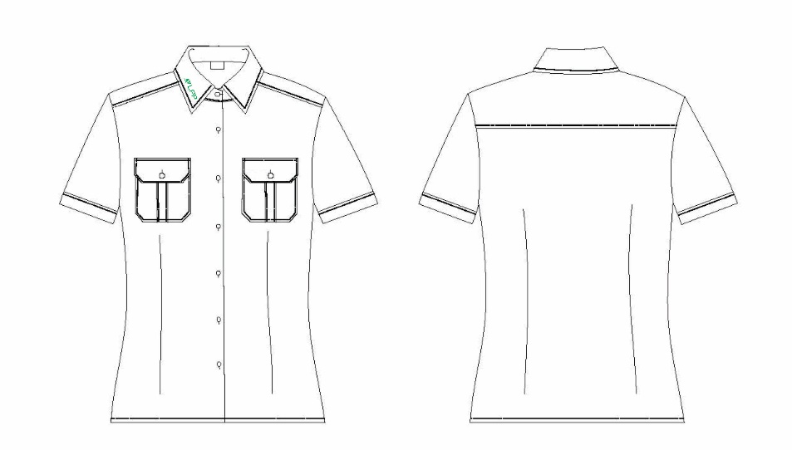

- SKICA: BLUZA DOLG ROKAV
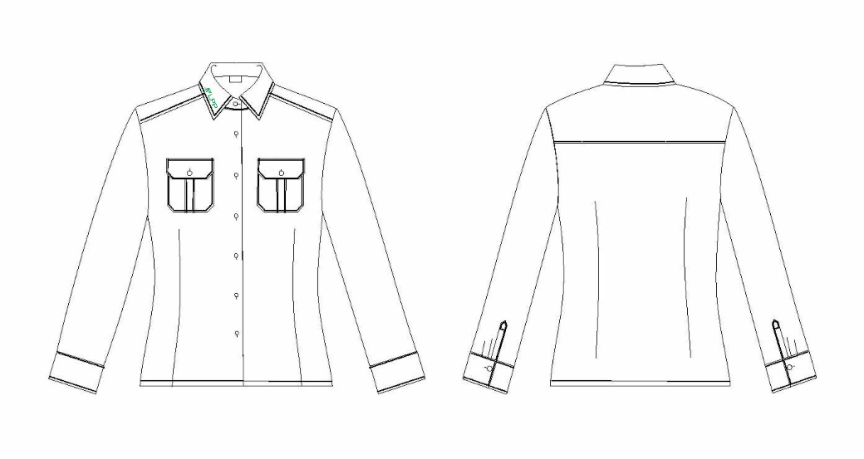

- SKICA: SRAJCA OŽJI KROJ, KRATEK ROKAV

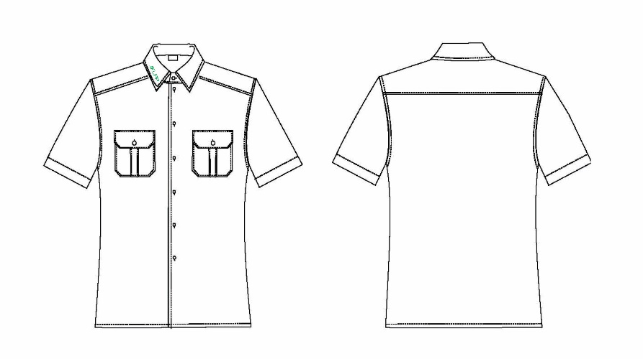

- SKICA: SRAJCA OŽJI KROJ, DOLG ROKAV
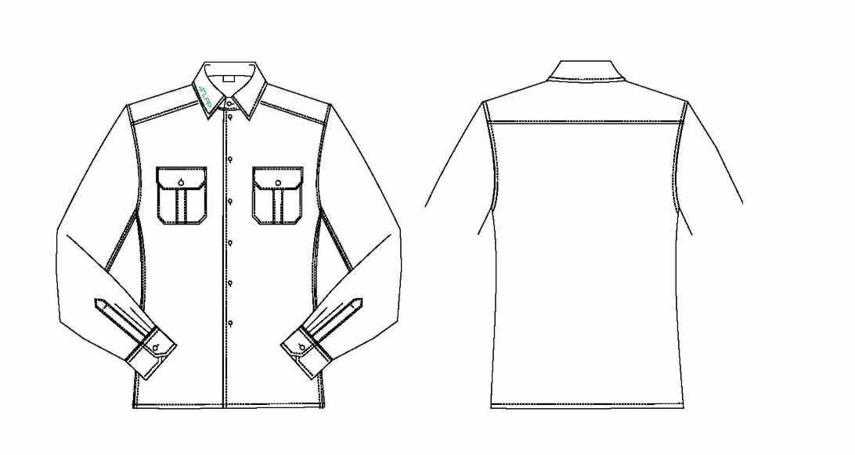

- SKICA: SRAJCA RAVEN KROJ, KRATEK ROKAV

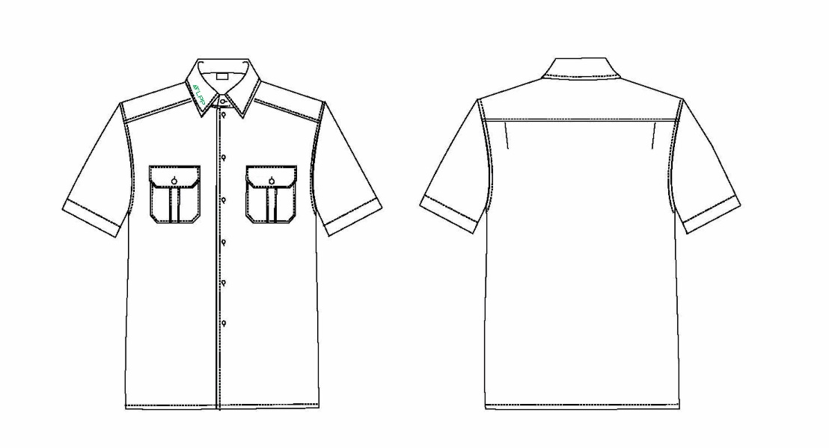

- SKICA: SRAJCA RAVEN KROJ, DOLG ROKAV
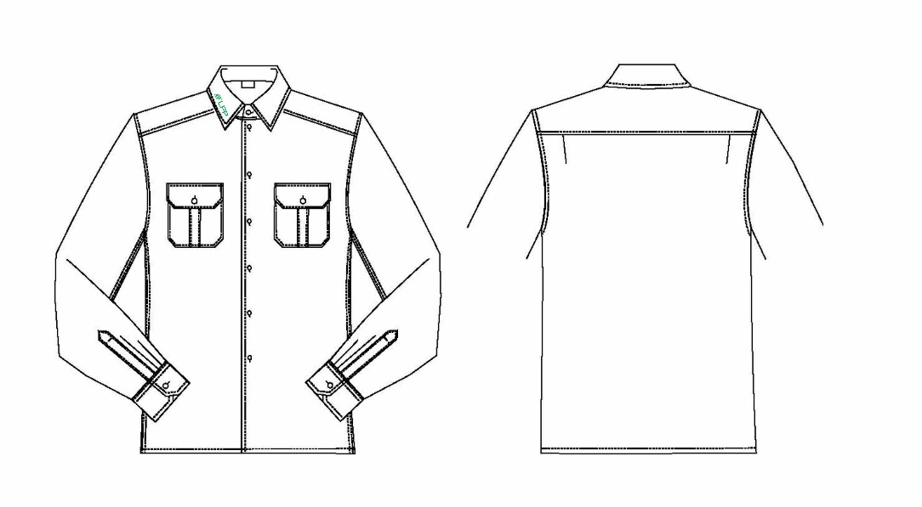

GRAFIČNI ELEMENTI LPP d.o.o.

Definicija barve: temno zelena (c:100, m:0, Y:83, k:47); svetlo zelena (c:80, m:0, Y: 100, k:0), rumena: (c:0, m:16, y:100, k:0)
Tipografija črk: Bank Gothic MdBt za naslove, Trebuchet MS za tekste

